Местный ресурс – платформа для НКО Ленинградской области
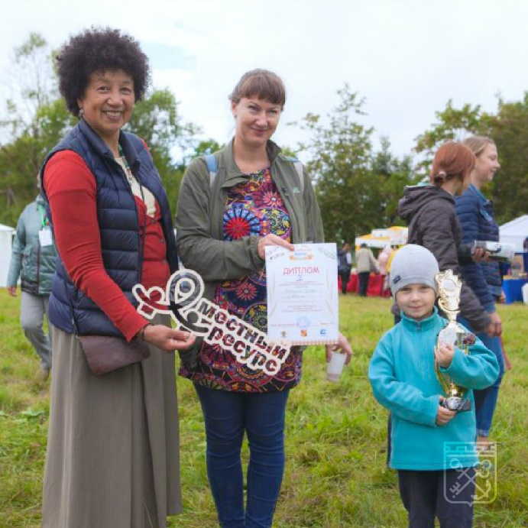
Полезных социальных инициатив бизнеса может быть больше. Как? В кооперации с местными НКО.
Мы хотим познакомить вас с интересным проектом из Ленобласти — платформой «Местный ресурс» mestniyresurs.ru, где собирается информация о всех активных общественных организациях и социальных предпринимателях Ленобласти.
⠀ Развитие территорий и внутреннего туризма, экологические инициативы, помощь в трудных жизненных ситуациях, развитие спорта — лишь небольшой перечень направлений, которыми занимаются НКО Ленинградской области. Создатели «Местного ресурса» ведут удобный сайт с каталогом НКО и инициатив, на их страничках рассказывают о задачах и проектах, делятся контактами. Сейчас в базе зарегистрировано 34 НКО. Через сайт с ними можно легко связаться и предложить помощь, совместные проекты.
«Местный ресурс» помогает в нескольких направлениях: найти некоммерческие организации в разных районах Ленобласти, организовать фандрайзинговый сбор, рассказать о своих добрых делах, для НКО — найти поддержку, для местных производителей — реализовать продукцию через маркетплейс.
На сайте зарегистрированы активные социально ориентированные НКО из разных районов Ленинградской области. Они бесплатно получают дополнительные возможности для продвижения и фандрайзинга. Мастера из районов предлагают свои работы на собственных интернет-страничках, которые работают как интернет-магазин.
⠀ Информация отсортирована по районам области, таким образом можно найти тех, кто находится максимально близко.
Идею поддержал губернатор Ленинградской области Александр Дрозденко. Проект стал финалистом регионального этапа форума «Сильные идеи для нового времени», который организует Агентство стратегических инициатив. Инициатором создания платформы стала АНО РИТКО «Творческие проекты Кайкино».

